CHƯƠNG IV. BIỂU THỨC ĐẠI SỐ (BUỔI 5)
Họ tên: …………………….……………..…..……………… Lớp: 7B1/ …... Ngày: …. / … / 20…..
BÀI 7: ĐA THỨC MỘT BIẾN
A. ĐA THỨC MỘT BIẾN
1. Đa thức một biến:
- Là tổng của những đơn thức của cùng một biến.
VD: Đa thức 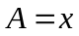, 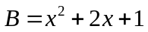.
Chú ý: Mỗi số được coi là một đa thức một biến.
- Đa thức biến x được kí hiệu là: A(x); B(x); ..... Giá trị của B(x) tại x = a kí hiệu là: B(a)
VD: Đa thức 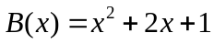. Giá trị của B(x) tại x = 1 là: 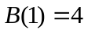
- Bậc của đa thức một biến (khác đa thức không, đã thu gọn) là số mũ lớn nhất của biến trong đa thức đó.
VD: 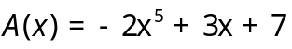 có bậc là 5.
2. Sắp xếp một đa thức
- Để thuận lợi cho việc tính toán, người ta thường sắp xếp các hạng tử của chúng theo lũy thừa tăng dần hoặc giảm dần của biến số.
VD: Tăng dần: 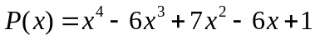 hoặc giảm dần: 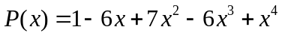.
Lưu ý: Những chữ đại diện cho các số xác định cho trước được gọi là hằng số (còn gọi tắt là hằng)
VD: 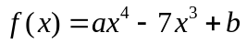; a, b là hằng số.
3. Hệ số
Hệ số của lũy thừa 0 của biến gọi là hệ số tự do; hệ số của lũy thừa cao nhất của biến gọi là hệ số cao nhất.
VD: Xét đa thức: 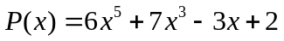 là một đa thức đã được thu gọn.
Ta nói:
6 là hệ số của lũy thừa bậc 5 (hệ số của lũy thừa bậc cao nhất của biến gọi là hệ số cao nhất).
7 là hệ số của lũy thừa bậc 3.
-3 là hệ số của lũy thừa bậc 1.
2 là hệ số của lũy thừa bậc 0 (hệ số của lũy thừa bậc 0 của biến gọi là hệ số tự do).

Bài 1.1. Thu gọn và sắp xếp các đa thức sau theo lũy thừa giảm dần của biến.
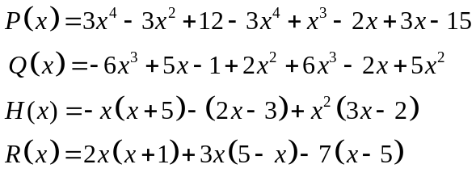
Bài 1.2. Cho đa thức:
a) Thu gọn và sắp xếp các hạng tử của 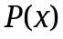 theo lũy thừa giảm dần của biến.
b) Chỉ ra bậc của 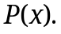
c) Viết các hệ số của Nếu rõ hệ số cao nhất và hệ số tự do.
d) Tính 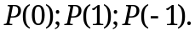
e) Chứng minh rằng: 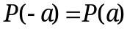 với mọi .
Bài 1.3. Tìm hệ số a của đa thức: 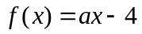, biết 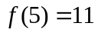
Bài 1.4. Cho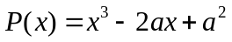; 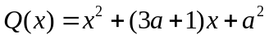. Tìm số a sao cho 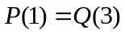
Bài 1.5. Tìm các hệ số a, b của đa thức: 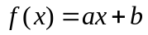 biết 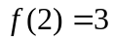 và 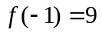
Bài 1.6. Cho đa thức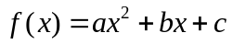. Biết f(0) = 2017; f(1) = 2018; f(-1) = 2019. Tính f(2).
Bài 1.7. Tìm giá trị lớn nhất của đa thức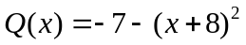.
Bài 1.8. Cho . Tính 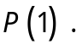
HD: 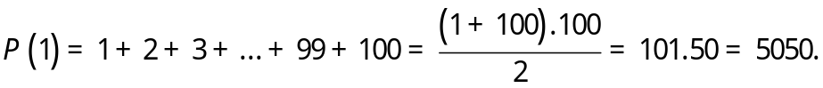
Bài 1.9. Cho . Tính 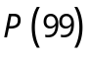
HD: 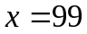 nên 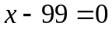.
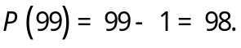
Bài 1.10. [Thử thách]. Tính tổng các hệ số của đa thức nhận được sau khi đã rút gọn:
(Gợi ý: Tổng các hệ số bằng giá trị của đa thức khi x = 1)
a) 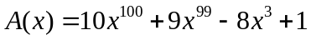
b) 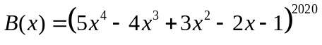
* Bài tập bổ sung
Bài 2.1. Cho các đa thức:
a) Thu gọn và sắp xếp các đa thức sau theo lũy thừa giảm dần của biến.
b) Bậc của mỗi đa thức trên là bao nhiêu? Hệ số cao nhất là bao nhiêu? Hệ số tự do là bao nhiêu?
Bài 2.2*. Cho đa thức f(x) thỏa mãn 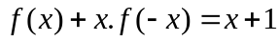 với mọi giá trị của x. Tính f(1).
(Gợi ý: Tính f (1) và f(-1))
* Bài tập về nhà
Bài 3.1. Cho các đa thức:
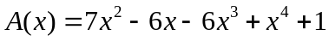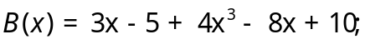
a) Sắp xếp đa thức trên theo lũy thừa giảm của biến.
b) Bậc của đa thức trên là bao nhiêu? Hệ số cao nhất là bao nhiêu? Hệ số tự do là bao nhiêu?
Bài 3.2. Cho đa thức:
a) Thu gọn
b) Tính giá trị của tại 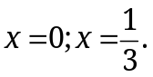
c) Tìm giá trị của để 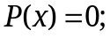
HD: a) 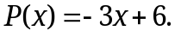
b) 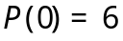 ; 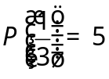
c) • 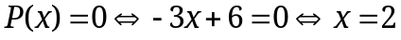
Bài 3.3. Tìm hệ số a của đa thức: 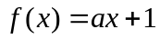, biết
Bài 3.4. Tìm các hệ số a, b của đa thức: biết 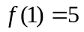 và 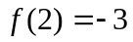
Bài 3.5. Tìm giá trị nhỏ nhất của đa thức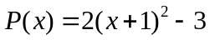.
Bài 3.6. Tìm giá trị lớn nhất của đa thức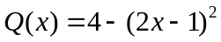.
Bài 3.7*. Cho đa thức . Tính f(99).
(Gợi ý: 100 = 99 + 1)

---- Hết -----

